- 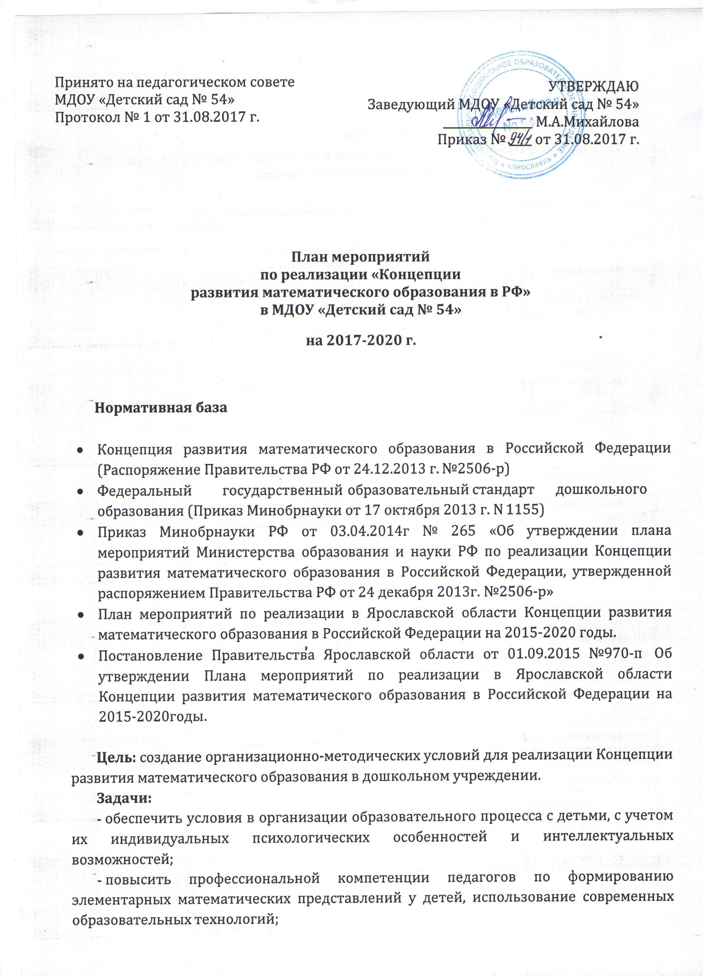

- обеспечить условия по направлению «математическое просвещение и популяризация математических наук» среди родителей.

Ожидаемые результаты реализации Концепции:
- изучение и внедрение, новых методик и технологий по математическому развитию дошкольников;
- создание организационно-методических условий для поддержки детей, имеющих способности в логико-математическом направлении;
- организация на уровне учреждения практико-ориентированных форм повышения компетентности педагогов в организации работы по математическому развитию;
- создание эффективной, практико-ориентированной информационной среды для родительской общественности, направленной на понимание сущности и важности концепции развития математического образования в дошкольном возрасте.

Анализ условий для успешной реализации

Концепции развития математического образования

в МДОУ «Детский сад № 54»

В целях реализации Концепции развития математического образования, утвержденной Распоряжением Правительства РФ от 24.12.2013 г. №2506-р (далее Концепция), в МДОУ «Детский сад № 54» (далее детский сад) разработан план и проведен ряд мероприятий, направленных:
- на повышение заинтересованности всех участников образовательных отношений в математическом развитии, мотивации к получению математических знаний;
- на обеспечение материально-технических, психолого-педагогических и информационных условий для сенсорного развития дошкольников, формирования у них элементарных математических представлений;
- на модернизацию содержания математического образования воспитанников с учетом их индивидуальных психологических особенностей и интеллектуальных возможностей;
- на повышение качества работы педагогов в области математического развития детей посредством использования современных развивающих методик и технологий.

Организация образовательного процесса.

Формирование математических представлений в детском саду осуществляется в соответствии с Основной образовательной программой дошкольного образования МДОУ «Детский сад № 54», учебным планом и календарно - тематическим планированием. ФЭМП входит в состав образовательной области «Познавательное развитие».
Образовательная деятельность по математическому развитию осуществляется через различные формы:
- непосредственно - образовательная деятельность (занятие, проект и т.д.);
- индивидуально-коррекционная работа с детьми, испытывающие затруднения в усвоении материала;
- самостоятельная деятельность детей в математических центрах групп;
- математическое развитие, интегрированное в другие виды деятельности: режимные моменты (прогулка, подготовка к прогулке), работа в календаре природы, физминутки, дежурство детей, и т.д.);
- использование материала других центров активности для развития математических представлений (например, центр экспериментирования, конструирования, творчества);
- работа узких специалистов, направленная на решение задач математического развития: музыкальный руководитель и инструктор по физкультуре (ориентировка в пространстве, темпо-ритмические навыки);
- досуговая деятельность: использование в образовательном процессе тематических викторин и занимательных игр.
Основной моделью организации образовательного процесса является совместная с педагогом деятельность: игровая, познавательно-исследовательская, продуктивная, коммуникативная. Расписание образовательной деятельности предусматривает ежедневное решение задач математического развития в различных формах организации детей: дидактические игры и игровые упражнения, конструирование, опыты и эксперименты, моделирование и т.д. Игры математического содержания часто включаются педагогами в познавательные досуги и развлечения, что побуждает ребенка применять полученные знания на практике.
Два раза в год в рамках педагогической диагностики по познавательному развитию педагогами проводится оценка индивидуального развития детей: «Количество и счет», «Величина», «Форма», «Ориентировка в пространстве» и «Ориентировка во времени». Весь процесс математического развития дошкольников строится на главном принципе ФГОС – индивидуализации обучения (индивидуальная работа с детьми, испытывающими затруднения или проявляющие способности в математическом развитии).
Вывод: педагогический процесс по математическому образованию в детском саду систематизирован. Формы, способы и приемы формирования логико-математических представлений у детей достаточно разнообразны и эффективны в применении. Выбор форм, методов и средств обучения основывается на данных педагогической диагностики.

Программно-методическое обеспечение
ОО «Познавательное развитие»

Основная образовательная программа ДОУ
Комплексная программа воспитания и обучения «От рождения до школы» под ред. Н.Е.Вераксы, Т.С. Комаровой, М.А.Васильевой
Парциальные программы
Л.Г.Петерсон, Е.Е.Кочемасова, Н.П. Холина Программа дошкольной подготовки по математике детей 3-6 лет. - М., «Баласс», 1999

Автор  составитель | Наименование издания | Издательство
Н.Е.Веракса  А.Н.Веракса | Проектная деятельность дошкольников | М.: Мозаика – Синтез, 2014
Н.Е.Веракса  О.Р.Галимов | Познавательно-исследовательская деятельность дошкольников (4-7 лет) | М.: Мозаика – Синтез, 2014
А.А.Вахрушев  Е.Е.Кочемасова | Здравствуй, мир! | Москва, ооо Баласс, 1999
С.Н. Николаева | Юный эколог. Программа и условия ее реализации в дошкольном учреждении. | М., 1998.
О.В.Дыбина | Ознакомление с предметным и социальным окружением (3-7 лет) | М.: Мозаика – Синтез, 2014
Л.Г.Петерсон  Е.Е.Кочемасова | Игралочка. Математика для детей 3-4 лет | Москва, ооо Баласс, 1999
Л.Г.Петерсон | Раз-ступенька, два-ступенька. Математика для детей 5-7 лет | Москва, ооо Баласс, 1999
И.А.Помораева  В.А.Позина | Формирование элементарных математических представлений (2-7 лет) | М.: Мозаика – Синтез, 2014
А.К.Бондаренко | Дидактические игры в детском саду | М., 1993
З.Л.Михайлова | Игровые задачи для дошкольников | М., 2002
О.А. Соломенникова | Ознакомление с природой в детском саду. 3-7 лет | М.: Мозаика – Синтез, 2010

Материально-техническое оснащение образовательного процесса.

В 2016-17 учебном году усилия педагогов были направлены на совершенствование условий для развития у детей сенсорных и математических представлений. Все педагоги провели самообследование развивающей предметно-пространственной своих среды групп и кабинетов на предмет соответствия её требованиям ФГОС ДО. В каждой группе детского сада оборудованы математические уголки (центры), содержание которых направлено на реализацию математических задач согласно возрасту детей и обеспечивающие возможности для самостоятельной деятельности детей в центрах, поддержку интереса детей к логико-математическим играм. В группах в математическом развитии детей помимо множества настольно-печатных и речевых игр и упражнений используются следующие дидактические пособия и материалы:
Уголок математического развития
Развивающие игры, дидактические игры и пособия на формирование и развитие способности видеть, открывать в окружающем мире свойства, отношения, зависимости; наглядный и счетный материал, занимательные и познавательные книги, головоломки, задачники, игры, наборы геометрических фигур, модели часов для закрепления временных представлений, счетные палочки, цифры, игры на ориентировку в пространстве и др.; игры Воскобовича, блоки Дьенеша, палочки Кюизенера.развивающие игры: игры Никитина и Воскобовича: «Сложи узор», «Уникуб»,«Кубики для всех», «Сложи квадрат»;.игры-головоломки: «Колумбово яйцо», «Танграм», и т.д.
Уголок сенсорного развития
Дидактические игры, пособия; шнуровки, пирамидки, застежки, вкладыши, мозаика различного вида и размера, логические кубики, дидактические игры на восприятие, классификацию, сериацию сенсорных эталонов (цвет, форма, величина); игры и игрушки на развитие мелкой моторики, тактильных ощущений, дидактические столы и др.
Кроме специального дидактического оборудования в работе по формированию элементарных математических представлений применяется бросовый и природный материал, предметы быта (одежда, посуда, мебель). Большое количество пособий изготавливают педагоги своими руками
Педагоги активно используют потенциальные возможности территории детского сада для организации образовательных ситуаций, позволяющих ребенку применить полученные математические знания в повседневной жизни: поупражняться в счете, различении геометрических фигур, цветовых эталонов.
- В методическом кабинете имеется:
- консультативный материал по различным направлениям математического развития;
- опыт педагогов ДОУ (разработанные педагогами или творческими группами педагогов пособия, игры, рекомендации и т.д.);
- методическая литература по разделу «Формированиеэлементарных математических представлений»;
- демонстрационный и раздаточный материал.
Весь развивающий игровой материал систематизирован в соответствии с тематическим принципом организации образовательного процесса.
Вывод: Для обеспечения качества педагогического процесса по математическому образованию в ДОУ создана развивающая предметно-пространственная среда, имеются дидактические и демонстрационные пособия. Однако еѐ насыщение требует постоянного пополнения новыми дидактическими пособиями, пополнение методического кабинета методической литературой по вопросам логико-математического развития детей, оформление подписки на журналы.

Информационное сопровождение реализации Концепции.

Информационная среда МДОУ «Детский сад №54» по оснащению математического образования включает в себя два направления:
- информирование через сайт детского сада (знакомство с планом реализации Концепции в ДОУ, отчѐты о результатах реализации Концепции и проведѐнных мероприятиях)
- стендовая информация в групповых родительских уголка и информационных стендах детского сада.

Активность родительской общественности.

Формы работы с родителями
в направлении математического образования:
- стендовые консультации о математических возможностях ребенка на каждом возрастном этапе, консультации с узкой предметной направленностью, приемах и способах формирования различных математических представлений;
  - родительские собрания в начале и конце учебного года, где родителям представляется информация о задачах на учебный год и итогах учебного года;
  - активные формы работы с родителями, направленные на повышение их педагогической компетентности: семинары, практикумы, дни открытых дверей, мастер- классы.

План мероприятий

по реализации Концепции развития математического образования

в МДОУ «Детский сад № 54»

№ |  | мероприятия | ответственные | сроки реализации
1
1.1 |  | Разработка и утверждение плана мероприятий по реализации Концепции развития математического образования в МДОУ детский сад № 54 | Заведующий, зам. заведующего | август
1.2 |  | Создание нормативно-правовой базы, обеспечивающей реализацию Концепции:  1.Локальных актов, регламентирующих деятельность ДОУ по реализации Концепции,  2.Ежегодного плана работы по реализации Концепции,  3.Разработка и утверждение положений о массовых мероприятиях среди воспитанников и педагогических работников (конкурсы, смотры, и др.), направленных на развитие математического образования, | Заведующий  Рабочая группа по реализации Концепции развития математического образования в МДОУ «Детский сад №54» | Ежегодно
2. Общесистемные мероприятия

2.1. | 1.Проведение открытых показов НОД по образовательному направлению «Познавательное развитие . ФЭМП» на уровне ДОУ.( во всех возрастных группах) 2.Математическая олимпиада (конкурс) по формированию элементарных математических представлений для детей старшего дошкольного возраста. |  | Воспитатели всех возрастных групп
2.2 | Математический праздник «Путешествие по островам»  Математический диктант «Чему научит клеточка» |  | Воспитатели старшей группы воспитатели подготовительной группы | январь
2.3. | Развлечение «Путешествие в мир математики » |  | воспитатели подготовительной группы | февраль
2.4 | Математическая викторина «Правильно пойдешь, секрет найдешь» |  | Воспитатели средней группы | март
2.5. | Мастер – класс «Развитие математических способностей у детей дошкольного возраста» |  | Воспитатели всех возрастных групп | апрель
2.6. | КВН «Страна математика» |  | воспитатели подготовительной группы | май
2.7 | Анализ организации предметно-развивающей среды, направленной на развитие математической грамотности в ДОУ |  | Воспитатели всех возрастных групп | В течение года

З.Кадровое обеспечение
3.1 |  | Организация непрерывного математического образования через, семинары, вебинары | Воспитатели всех возрастных групп | по мере их проведения
4. Информационно-методическое обеспечение
4.1 |  | Создание на сайте ДОУ страницы «Концепция математического образования» | Старший воспитатель | В течение года
4.2 |  | Освещение мероприятий по реализации Концепции математического образования в ДОУ на сайте и информационных уголках групп | Старший воспитатель | В течение года

